ΦΥΛΛΟ ΕΡΓΑΣΙΑΣ 3

Τίτλος Διδακτικού Σεναρίου:
«Κοινωνική Διαστρωμάτωση – Κοινωνική Κινητικότητα»
Φάση «3^{η}»
Τίτλος Φάσης: «Κοινωνική κινητικότητα»
Χρόνος Υλοποίησης: 10’
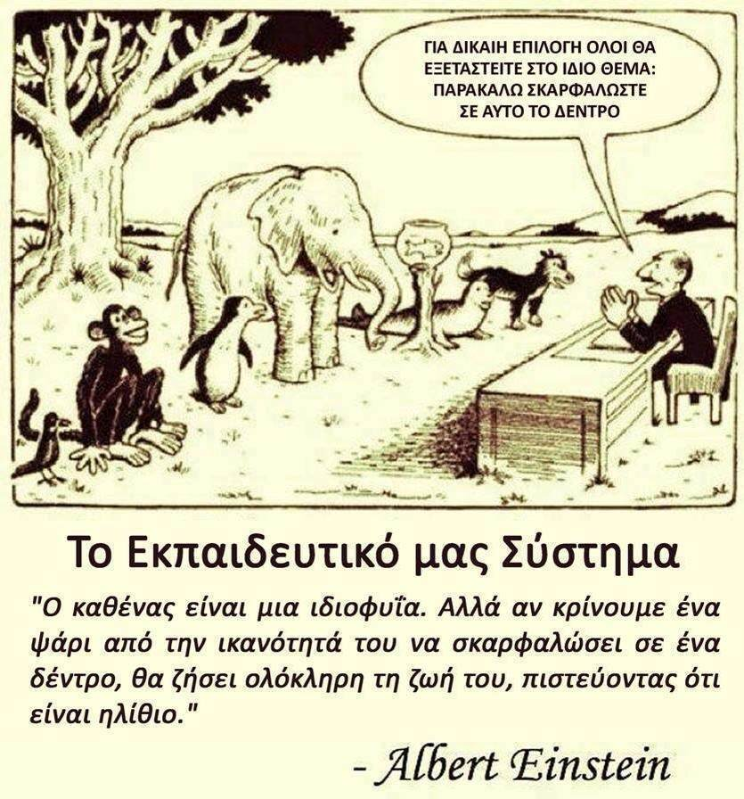
H εκπαίδευση είναι ένα σημαντικό εφόδιο που βοηθά στην ανοδική κοινωνική κινητικότητα του ατόμου.
ΕΡΩΤΗΣΕΙΣ
- Με αφορμή την παραπάνω τη γελοιογραφία αναφερθείτε στα εμπόδια που συναντούν στο να αποκτήσουν διάφορα «εφόδια» ιδιαίτερες ομάδες ατόμων (όπως γυναίκες, αλλοδαποί, άτομα με ειδικές ανάγκες) και τις συνέπειες αυτού στην βελτίωση της κοινωνικής τους θέσης.
- Τι πρέπει να κάνει η πολιτεία ώστε να υπάρχει πραγματική ισότητα ευκαιριών για όλους;

